Pracujący, bezrobotni i bierni zawodowo
(wyniki wstępne Badania Aktywności Ekonomicznej Ludności w 1 kwartale 2026 r.)
W 1 kwartale 2026 r. osoby aktywne zawodowo stanowiły 58,7% ludności w wieku 15-89 lat. Udział ten zmniejszył się o 0,3 p. proc. w porównaniu z 4 kwartałem 2025 r., natomiast w odniesieniu do 1 kwartału 2025 r. wzrósł o 0,5 p. proc.
58,7%
Współczynnik aktywności zawodowej osób w wieku
15-89 lat

Aktywność ekonomiczna ludności w wieku 15-89 lat według BAEL
W 1 kwartale 2026 r. liczba osób aktywnych zawodowo w wieku 15-89 lat wyniosła 17 817 tys., z tego: 17 237 tys. stanowili pracujący, natomiast 580 tys. – bezrobotni. Populacja biernych zawodowo w tej grupie wieku liczyła 12 538 tys. osób. Wśród osób w wieku produkcyjnym liczba aktywnych zawodowo wyniosła 16 954 tys., z czego 16 386 tys. stanowiły osoby pracujące, a 568 tys. – bezrobotne. Liczba biernych zawodowo w wieku produkcyjnym wyniosła 3 665 tys. osób.
Zbiorowość aktywnych zawodowo zmniejszyła się w porównaniu z 4 kwartałem 2025 r., natomiast wzrosła w porównaniu z 1 kwartałem 2025 r.
Zbiorowość aktywnych zawodowo wieku 15-89 lat w 1 kwartale 2026 r. zmniejszyła się w porównaniu z 4 kwartałem 2025 r. (o 95 tys., tj. o 0,5%), natomiast wzrosła w odniesieniu do 1 kwartału 2025 r. (o 157 tys., tj. o 0,9%). Wśród osób w wieku produkcyjnym odnotowano analogiczne tendencje – liczba aktywnych zawodowo była niższa niż w 4 kwartale 2025 r. (o 71 tys., tj. o 0,4%) i wyższa niż w 1 kwartale 2025 r. (o 82 tys., tj. o 0,5%).
Tablica 1. Aktywność ekonomiczna ludności w wieku 15-89 lat
Wyszczególnienie | 2025 |  | 2026
Wyszczególnienie | 1 kwartał | 4 kwartał | 1 kwartał | +/- w porównaniu z
 |  |  |  | 4 kwartałem 2025 | 1 kwartałem 2025
Wyszczególnienie | w tys.
Ogółem | 30 369 | 30 368 | 30 356 | -12 | -13
Aktywni zawodowo | 17 660 | 17 912 | 17 817 | -95 | 157
Pracujący | 17 060 | 17 346 | 17 237 | -109 | 177
Bezrobotni | 600 | 567 | 580 | 13 | -20
Bierni zawodowo | 12 709 | 12 456 | 12 538 | 82 | -171
w tym w wieku produkcyjnym
Ogółem | 20 731 | 20 645 | 20 619 | -26 | -112
Aktywni zawodowo | 16 872 | 17 025 | 16 954 | -71 | 82
Pracujący | 16 280 | 16 466 | 16 386 | -80 | 106
Bezrobotni | 593 | 559 | 568 | 9 | -25
Bierni zawodowo | 3 859 | 3 620 | 3 665 | 45 | -194

Wykres 1. Struktura ludności w wieku 15-89 lat oraz w wieku produkcyjnym według statusu na rynku pracy w 1 kwartale 2026 r.
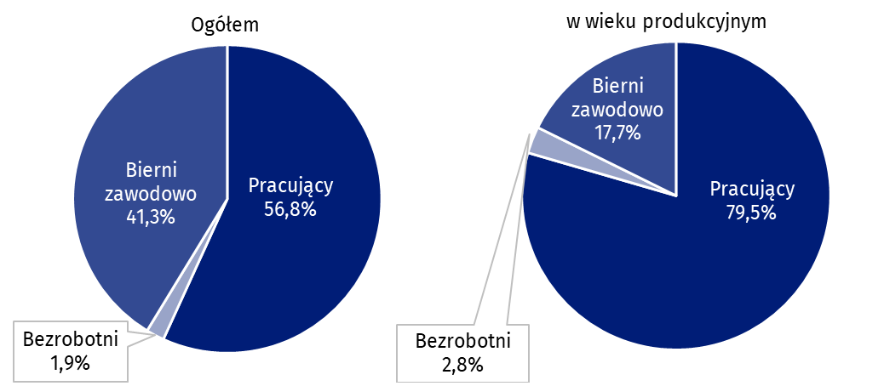

Współczynnik aktywności zawodowej dla populacji osób w wieku 15-89 lat wyniósł 58,7% i zmniejszył się o 0,3 p. proc. w porównaniu z 4 kwartałem 2025 r., a wzrósł w porównaniu z 1 kwartałem 2025 r. (o 0,5 p. proc.). Omawiany wskaźnik był wyższy dla mężczyzn niż kobiet – w 1 kwartale 2026 r.: 65,4% wobec 52,5% (odpowiednie wartości dla osób w wieku produkcyjnym to 82,2% dla ogółu populacji w tym wieku; 84,5% w przypadku mężczyzn i 79,7% w przypadku kobiet). Analogiczne wskaźniki dla mieszkańców miast oraz mieszkańców wsi wyniosły odpowiednio: 58,9% i 58,5% (w wieku produkcyjnym: 83,9% i 79,8%).
Wskaźnik opisujący relację liczby osób niepracujących do liczby osób pracujących był wyższy niż w 4 kwartale 2025 r., ale niższy niż w 1 kwartale 2025 r.
Wśród osób w wieku 15–89 lat odnotowano niewielki wzrost relacji liczby osób niepracujących (bezrobotnych i biernych zawodowo) do liczby pracujących w porównaniu z poprzednim kwartałem, przy jednoczesnym spadku tej relacji względem 1 kwartału 2025 r. W 1 kwartale 2026 r. na 1 000 osób pracujących przypadało 761 osób bezrobotnych lub biernych zawodowo w wieku 15-89 lat (w 4 kwartale 2025 r. – 751 osób, w 1 kwartale 2025 r. – 780 osób).

56,8%
Wskaźnik zatrudnienia
osób w wieku 15-89 lat
Osoby pracujące stanowiły w 1 kwartale 2026 r. 56,8% ludności w wieku 15-89 lat. Tak wyznaczony wskaźnik zatrudnienia był niższy o 0,3 p. proc. od notowanego w 4 kwartale 2025 r. ale wyższy o 0,6 p. proc. w porównaniu z 1 kwartałem 2025 r.

Pracujący w wieku 15-89 lat według BAEL
W 1 kwartale 2026 r. populacja pracujących w wieku 15-89 lat liczyła 17 237 tys. osób i była mniejsza niż w 4 kwartale 2025 r. (o 109 tys., tj. o 0,6%), natomiast w odniesieniu do 1 kwartału 2025 r. zwiększyła się o 177 tys., tj. o 1,0%.
Liczba osób pracujących w wieku produkcyjnym w 1 kwartale 2026 r. wyniosła 16 386 tys. W porównaniu z 4 kwartałem 2025 r. odnotowano spadek w tej grupie osób – o 80 tys., tj. o 0,5%, natomiast względem 1 kwartału 2025 r. – wzrost o 106 tys. osób, tj. o 0,7%.

Wykres 2. Pracujący i wskaźnik zatrudnienia osób w wieku 15-89 lat i w wieku produkcyjnym
Wielkość populacji pracujących zmienia się w ciągu roku m.in. ze względu na sezonowość niektórych prac
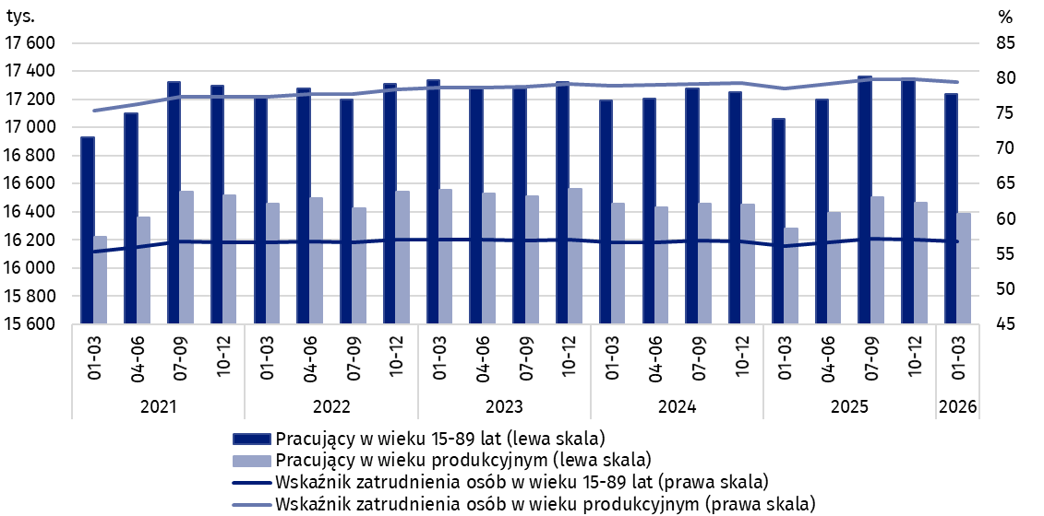
W 1 kwartale 2026 r. w populacji pracujących, uwzględniając podział według płci, nadal przeważali mężczyźni, którzy stanowili 53,5% tej zbiorowości (tj. 9 223 tys. osób). Biorąc pod uwagę miejsce zamieszkania – więcej było pracujących mieszkańców miast (60,5%, tj. 10 422 tys.), co jest konsekwencją większej liczby ludności w miastach niż na wsi.
Na wykresie 3. zaprezentowano kierunki i wielkości zmian w populacji pracujących w wieku
15-89 lat w porównaniu z poprzedzającym kwartałem oraz analogicznym kwartałem rok wcześniej, w zależności od płci i miejsca zamieszkania osób pracujących.
Wykres 3. Zmiany w liczbie osób pracujących w wieku 15-89 lat pomiędzy 1 kw. 2026 r.
a 4 kw. 2025 r. oraz 1 kw. 2025 r.
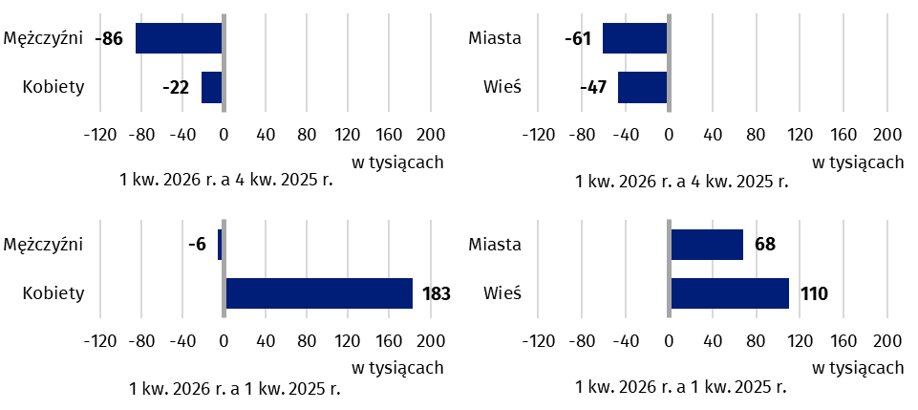
W 1 kwartale 2026 r. wskaźnik zatrudnienia ogółem wyniósł 56,8% i był niższy od notowanego w 4 kwartale 2025 r. – o 0,3 p. proc. oraz wyższy niż w 1 kwartale 2025 r. – o 0,6 p. proc.
Na wykresie 4. przedstawiono zmiany wskaźnika zatrudnienia dla populacji osób w wieku
15-89 lat w porównaniu z poprzedzającym kwartałem oraz analogicznym kwartałem rok wcześniej, w zależności od płci i miejsca zamieszkania osób pracujących.

Wykres 4. Zmiany we wskaźniku zatrudnienia osób w wieku 15-89 lat pomiędzy 1 kw. 2026 r. a 4 kw. 2025 r. oraz 1 kw. 2025 r.
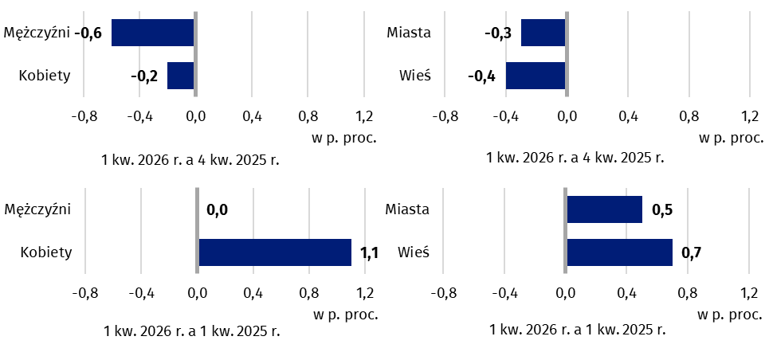

Wyniki BAEL wskazują m.in., że w 1 kwartale 2026 r.:
Liczba pracujących w pełnym wymiarze czasu była niższa niż w 4 kwartale 2025 r. i wyższa niż 1 kwartale 2025 r.
- pracę w pełnym wymiarze czasu wykonywało 15 959 tys. osób (tj. 92,6% ogółu pracujących), a 1 278 tys. osób (tj. 7,4%) pracowało w niepełnym wymiarze,
- w sektorze prywatnym pracowało 13 039 tys. osób (75,6%), natomiast w sektorze publicznym 4 199 tys. osób (24,4%),
- przeciętna liczba godzin przepracowanych przez pracownika w badanym tygodniu w głównym miejscu pracy wyniosła 38,4 godzin, natomiast łącznie w głównym i dodatkowym miejscu pracy – 38,8 godzin,
- zdecydowana większość pracowników zatrudnionych w firmach/instytucjach publicznych lub u prywatnego pracodawcy wykonywała swoją pracę w oparciu o umowę na czas nieokreślony (84,7%, tj. 11 772 tys. osób),
- sekcje, w których pracowało najwięcej osób to: Przetwórstwo przemysłowe – 18,5% wszystkich pracujących (3 182 tys. osób), Handel hurtowy i detaliczny – 11,9% (2 043 tys.), Edukacja – 7,9% (1 369 tys. osób), Budownictwo oraz Transport i gospodarka magazynowa – po 7,1% (1 225 tys. i 1219 tys.).

Wykres 5. Struktura pracujących w wieku 15-89 lat według statusu zatrudnienia w głównym miejscu pracy w 1 kwartale 2026 r. (w %)
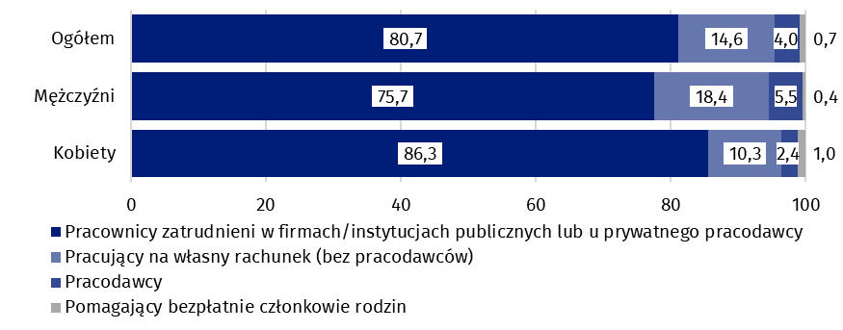
3,3%
Stopa bezrobocia osób w wieku 15-89 lat

Osoby bezrobotne stanowiły w 1 kwartale 2026 r. 3,3% ludności aktywnej zawodowo w wieku
15-89 lat. Stopa bezrobocia była nieznacznie wyższa w porównaniu z ub. kwartałem (o 0,1 p. proc.), ale również nieznacznie niższa niż w 1 kwartale 2025 r. (o 0,1 p. proc.).

Liczebność osób bezrobotnych była wyższa od notowanej w poprzednim kwartale, ale niższa niż w analogicznym okresie poprzedniego roku

Bezrobotni w wieku 15-74 lata według BAEL
W 1 kwartale 2026 r. wielkość populacji osób bezrobotnych w wieku 15-74 lata (wyróżnianej według kryteriów międzynarodowych stosowanych w BAEL) wyniosła 580 tys. i była wyższa niż w 4 kwartale 2025 r. – o 2,3% (wzrost o 13 tys. osób), ale niższa niż w 1 kwartale 2025 r. – o 3,3% (spadek o 20 tys.).
Wykres 6. Bezrobotni w wieku 15-74 lata i stopa bezrobocia osób w wieku 15-89 lat
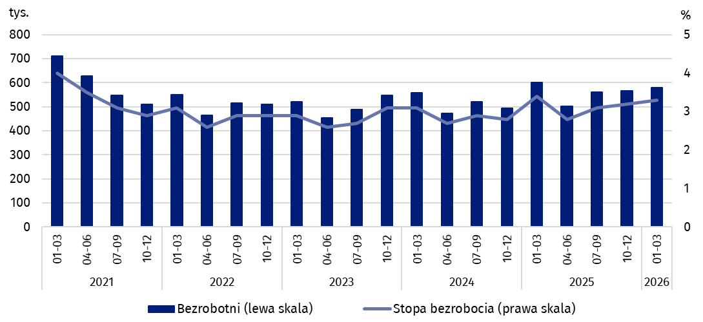
W 1 kwartale 2026 r. zbiorowość bezrobotnych mężczyzn była nieznacznie wyższa niż zbiorowość bezrobotnych kobiet (298 tys. bezrobotnych mężczyzn wobec 282 tys. bezrobotnych kobiet). Liczba bezrobotnych zamieszkałych w miastach wyniosła 318 tys., a na wsi 261 tys.
Na wykresie 7. zaprezentowano kierunki i wielkości zmian w populacji bezrobotnych w zależności od płci i miejsca zamieszkania.
Wykres 7. Zmiany w liczbie osób bezrobotnych w wieku 15-74 lata pomiędzy 1 kw. 2026 r. a 4 kw. 2025 r. oraz 1 kw. 2025 r.
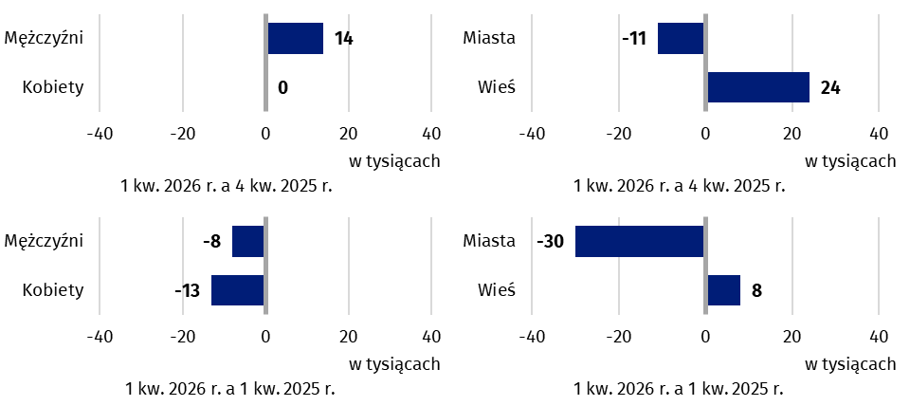
W 1 kwartale 2026 r. stopa bezrobocia według BAEL wyniosła 3,3% i była nieznacznie wyższa od notowanej w 4 kwartale 2025 r. (o 0,1 p. proc.) oraz nieznacznie niższa od obserwowanej w 1 kwartale 2025 r. (o 0,1 p. proc.).
Na wykresie 8. przedstawiono zmiany w natężeniu bezrobocia według płci i miejsca zamieszkania osób bezrobotnych.
Wykres 8. Zmiany w stopie bezrobocia osób w wieku 15-89 lat pomiędzy 1 kw. 2026 r. a 4 kw. 2025 r. oraz 1 kw. 2025 r.
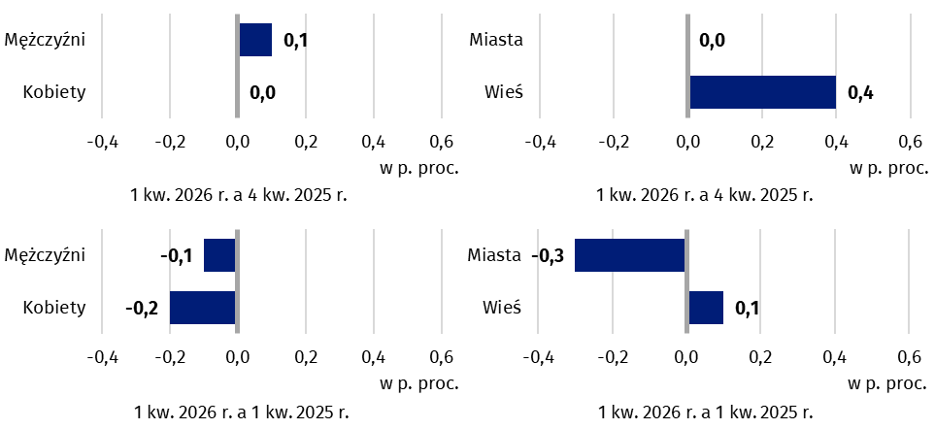
Zmiany w natężeniu bezrobocia są zauważalne również przy uwzględnieniu podziału ludności według grup wieku. Najwyższą stopę bezrobocia odnotowano dla osób najmłodszych, tj. w grupie wieku 15-24 lata – 12,5%. Zdecydowanie niższe wartości stopy bezrobocia wystąpiły w pozostałych grupach wieku. Dla osób w wieku 25-34 lata stopa bezrobocia wyniosła 3,2%, w wieku 35-44 lata – 2,3%, a w grupie osób w wieku niemobilnym
(45-59/64 lata) – 2,8%. Stopa bezrobocia dla osób w wieku poprodukcyjnym (60/65-89 lat) nie może zostać zaprezentowana ze względu na duże obciążenie wskaźnika błędem losowym próby (co wynika z niskiej wartości liczby osób bezrobotnych w tej grupie wieku wynoszącej mniej niż 10 tys., tj. poniżej przyjętego w BAEL progu wiarygodności danych).
Podobnie jak we wcześniejszych okresach, najwyższa stopa bezrobocia dotyczyła osób najmłodszych, tj. w wieku 15-24 lata
W najlepszej sytuacji nadal pozostają osoby z wykształceniem wyższym – stopa bezrobocia w tej grupie jest najniższa – w 1 kwartale 2026 r. wyniosła 1,8%. Dla osób posiadających wykształcenie policealne lub średnie zawodowe/branżowe stopa bezrobocia ukształtowała się na poziomie 3,3%, a dla posiadających wykształcenie średnie ogólnokształcące – 3,7%. W grupie osób z wykształceniem zasadniczym zawodowym/branżowym stopa bezrobocia w analizowanym kwartale wyniosła 4,7%. Natomiast najwyższa stopa bezrobocia – 12,8% dotyczyła populacji osób z najniższym poziomem wykształcenia, tj. z wykształceniem gimnazjalnym lub niższym.
Bezrobocie w najwyższym stopniu dotykało osoby posiadające najniższy poziom wykształcenia

Każda osoba bezrobotna została zaliczona do jednej z czterech kategorii wydzielonych z uwagi na przyczynę napływu do bezrobocia. Największą populację stanowili bezrobotni, którzy stracili pracę, tzn. osoby, które odeszły z ostatniego miejsca pracy w ciągu ostatnich 3 miesięcy nie z własnej inicjatywy (45,4%, tj. 263 tys. osób). Udział bezrobotnych mających zamiar powrócić do pracy po przerwie (trwającej dłużej niż 3 miesiące) wyniósł 22,3% (tj. 129 tys.), przy czym wśród kobiet udział ten był wyższy niż wśród mężczyzn i wyniósł odpowiednio: 28,0% i 16,9%. Udział bezrobotnych, którzy poszukiwali pierwszej pracy stanowił 16,2% (tj. 94 tys.), a bezrobotnych którzy zrezygnowali z pracy z własnej inicjatywy – 16,1% (tj. 93 tys.) całej populacji bezrobotnych.

Wykres 9. Struktura bezrobotnych według źródła napływu do bezrobocia
w 1 kwartale 2026 r. (w %)
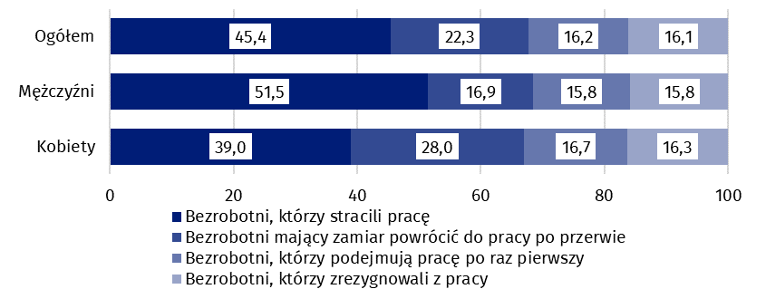
Przeciętny czas poszukiwania pracy przez osoby bezrobotne w 1 kwartale 2026 r. wyniósł 8,5 miesiąca
W 1 kwartale 2026 r. osoby bezrobotne poszukiwały pracy przeciętnie przez 8,5 miesiąca (w poprzednim kwartale i w 1 kwartale 2025 r. – odpowiednio 8,6 i 7,5 miesiąca). Najdłużej poszukiwały pracy osoby w wieku 45-54 lata (przeciętnie przez 9,9 miesiąca), najkrócej natomiast – osoby najmłodsze, tj. w wieku 15-19 lat (5,7 miesiąca).
41,3%
Udział osób biernych zawodowo wśród ogółu ludności w wieku
15-89 lat
Osoby bierne zawodowo w 1 kwartale 2026 r. stanowiły 41,3% ludności w wieku 15–89 lat. Wskaźnik ten zwiększył się w porównaniu z 4 kwartałem 2025 r. o 0,3 p. proc., natomiast był niższy niż w 1 kwartale 2025 r. o 0,5 p. proc.

Osoby bierne zawodowo w wieku 15-89 lat według BAEL
Liczebność populacji osób biernych zawodowo zwiększyła się w stosunku do 4 kwartału 2025 r., natomiast była niższa niż w 1 kwartale 2025 r.
W 1 kwartale 2026 r. liczba osób biernych zawodowo w wieku 15-89 lat wyniosła 12 538 tys. i zwiększyła się w porównaniu z 4 kwartałem 2025 r. (wzrost o 82 tys., tj. o 0,7%), natomiast zmniejszyła się w stosunku do 1 kwartału 2025 r. – o 171 tys., tj. o 1,3%.
Wykres 10. Bierni zawodowo oraz udział biernych zawodowo w ludności w wieku 15-89 lat
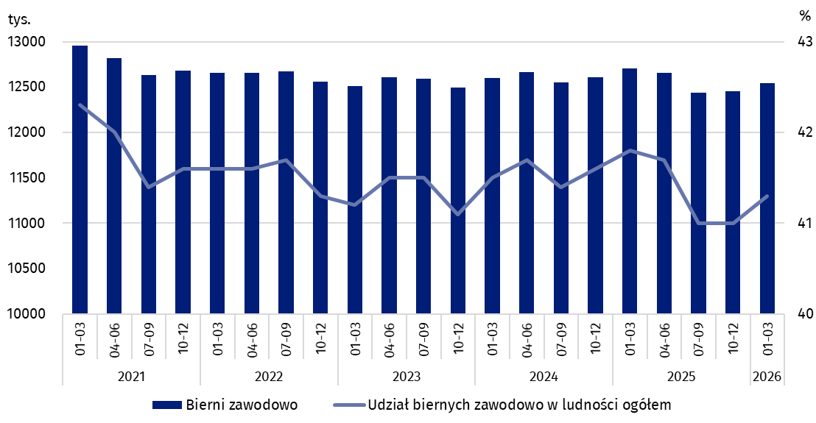
Ponad połowę populacji osób biernych zawodowo w analizowanej grupie wieku stanowiły kobiety – ich odsetek wyniósł 59,8% (7 496 tys.). Kobiety bierne zawodowo stanowiły 47,5% ogółu wszystkich kobiet w wieku 15-89 lat, podczas gdy analogiczny wskaźnik wśród mężczyzn wynosił 34,6%. Większą część biernych zawodowo stanowili mieszkańcy miast (59,9%, tj. 7 509 tys.) niż wsi, co jest związane z większą populacją ludności w miastach niż na wsi. Udział biernych zawodowo w analizowanej grupie wieku wśród ogółu mieszkańców miast kształtował się na poziomie 41,1%, a wśród mieszkańców wsi wyniósł 41,5%.
Na wykresie 11. zaprezentowano zmiany w populacji biernych zawodowo w zależności od płci i miejsca zamieszkania.
Wykres 11. Zmiany w liczbie osób biernych zawodowo w wieku 15-89 lat pomiędzy 1 kw. 2026 r. a 4 kw. 2025 r. oraz 1 kw. 2025 r.
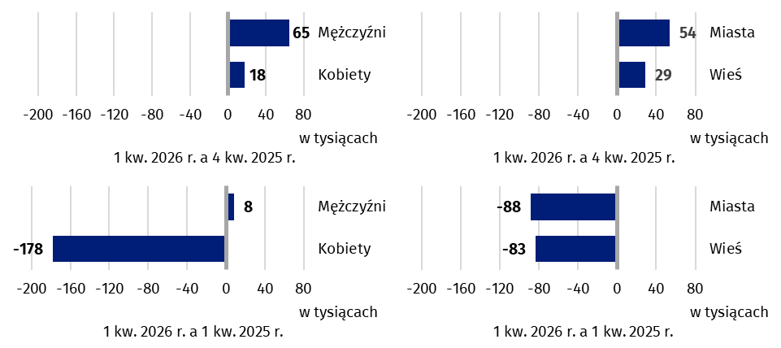
Populacja biernych zawodowo jest specyficzna jeżeli chodzi o zasoby dla rynku pracy. W ramach tej zbiorowości znajdują się bowiem zarówno osoby, które jeszcze nie weszły na rynek pracy (w tym większość uczącej się młodzieży), jak i osoby, które już definitywnie z rynku pracy odeszły albo nigdy na rynek pracy nie trafią (część emerytów, rencistów, osoby utrzymujące się z innych źródeł niż praca). Są tu również uwzględniane osoby, które weszły na rynek pracy, potem częściowo się zdezaktywizowały i po przerwie zechcą powrócić do aktywności zawodowej.
Wykres 12. Struktura osób biernych zawodowo w wieku 15-74 lata według płci
i przyczyn bierności w 1 kwartale 2026 r. (w %)
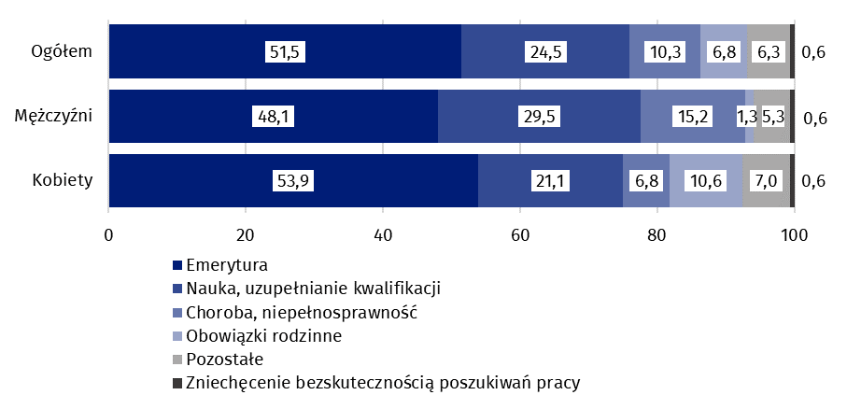
W 1 kwartale 2026 r. w zbiorowości osób biernych zawodowo w wieku 15-74 lata liczącej 9 749 tys. (dla tej grupy wieku ustalana była przyczyna bierności) ponad połowę stanowili emeryci (51,5%), a drugą w kolejności grupą byli uczniowie i studenci (24,5%). Warto zauważyć, że nauka, uzupełnianie kwalifikacji oraz choroba lub niepełnosprawność częściej były przyczynami bierności zawodowej wśród mężczyzn (odpowiednio: 29,5% i 15,2%) niż wśród kobiet (odpowiednio: 21,1% i 6,8%). Z drugiej strony obowiązki rodzinne znacznie częściej były przyczyną bierności zawodowej kobiet (10,6%) niż mężczyzn (1,3%).
Obowiązki rodzinne znacznie częściej były przyczyną bierności zawodowej kobiet
Wśród biernych zawodowo w wieku produkcyjnym (3 665 tys. osób) najczęstszymi przyczynami bierności były: nauka i podnoszenie kwalifikacji – 33,4%, choroba, niepełnosprawność – 24,2% oraz obowiązki rodzinne – 17,1%. Emeryturę jako powód bierności na rynku pracy wskazało 8,5% osób w wieku produkcyjnym, a osoby zniechęcone bezskutecznością poszukiwania pracy stanowiły 1,4% tej grupy.
Nauka i podnoszenie kwalifikacji były najczęstszym powodem bierności zawodowej ogółu osób w wieku produkcyjnym

Uwagi metodologiczne
Niniejsza informacja sygnalna została przygotowana na podstawie uogólnionych wyników reprezentacyjnego Badania Aktywności Ekonomicznej Ludności (BAEL).
Badanie Aktywności Ekonomicznej Ludności (ang. Labour Force Survey – LFS) prowadzone jest w Polsce kwartalnie od maja 1992 r. i doskonalone zgodnie z zaleceniami Międzynarodowej Organizacji Pracy i Eurostatu.
Podstawą metodologii BAEL od 1 kwartału 2021 r. są definicje pracujących, bezrobotnych oraz biernych zawodowo zgodne z Rezolucją dotyczącą statystyki pracy, zatrudnienia i niepełnego wykorzystania siły roboczej, wypracowaną w 2013 r. podczas 19 Międzynarodowej Konferencji Statystyków Pracy w Genewie (ICLS) i zarekomendowane przez Międzynarodową Organizację Pracy (MOP/ILO) do stosowania we wszystkich krajach. Przedmiotem badania jest sytuacja w zakresie aktywności ekonomicznej ludności, tzn. fakt wykonywania pracy, pozostawania bezrobotnym lub biernym zawodowo w badanym tygodniu. W Unii Europejskiej wdrożenie zapisów ww. rezolucji nastąpiło poprzez ustanowienie nowych aktów prawnych. Od 2021 r. EU-LFS jest jednym z kluczowych badań objętych rozporządzeniem ramowym dla statystyki społecznej (tzw. IESS FR). Towarzyszące IESS FR akty implementacyjne w dziedzinie zasobów pracy precyzują zakres badania zasadniczego i badań modułowych, określają organizację badania oraz szczegółowo definiują poszczególne populacje wyodrębniane ze względu na status osób na rynku pracy.
Od 4 kwartału 2023 r. do uogólniania wyników badania na populację generalną zastosowano dane o ludności rezydującej w Polsce zamieszkałej w mieszkaniach, pochodzące z bilansów, dla których podstawą (bazą wyjściową) są wyniki Narodowego Spisu Powszechnego Ludności i Mieszkań z dnia 31.03.2021 r. (do 3 kw. 2023 r. wyniki były uogólniane na populację generalną z wykorzystaniem danych o ludności pochodzących z bilansów, dla których podstawą były wyniki NSP 2011). Dane składowe (urodzenia, zgony i migracje) pochodzą z rejestrów administracyjnych. Dane opublikowane w niniejszej informacji sygnalnej, jak i dołączonych tablicach za okres od 1 kw. 2021 r. do 3 kw. 2023 r., zostały przeliczone zgodnie z nową podstawą uogólniania danych, są zatem porównywalne.
Od 1 kwartału 2026 r. informacje o rodzaju działalności miejsca pracy prezentowane są w układzie Polskiej Klasyfikacji Działalności 2025 wprowadzonej rozporządzeniem Rady Ministrów z dnia 18 grudnia 2024 r. (Dz. U. z 2024 r. poz. 1936). PKD 2025 została opracowana na podstawie zmian dokonanych w klasyfikacji Organizacji Narodów Zjednoczonych – ISIC Rev. 5 (Międzynarodowej Standardowej Klasyfikacji Rodzajów Działalności) oraz klasyfikacji Unii Europejskiej – NACE Rev. 2.1 (Statystycznej Klasyfikacji Działalności Gospodarczych w UE).
W porównaniu z klasyfikacją PKD 2007, nowa klasyfikacja PKD 2025 wprowadziła zmiany obejmujące m.in. zwiększenie liczby sekcji z 21 do 22 oraz modyfikacje zakresowe i strukturalne, mające na celu lepsze dostosowanie klasyfikacji do aktualnych realiów charakterystycznych dla polskiej gospodarki i będących przedmiotem obserwacji statystycznej.
W aneksie tabelarycznym dane dotyczące osób pracujących w analizowanym kwartale oraz bezrobotnych pracujących w przeszłości zaprezentowano w podziale na trzy sektory ekonomiczne: rolniczy, przemysłowy i usługowy. Według PKD 2007, stosowanego w latach 2008-2025, sektor rolniczy obejmował sekcje: Rolnictwo, leśnictwo, łowiectwo i rybactwo, sektor przemysłowy: Górnictwo i wydobywanie; Przetwórstwo przemysłowe; Wytwarzanie i zaopatrywanie w energię elektryczną, gaz, parę wodną, gorącą wodę i powietrze do układów klimatyzacyjnych; Dostawa wody; gospodarowanie ściekami i odpadami oraz działalność związana z rekultywacją; Budownictwo, sektor usługowy – pozostałe sekcje.
Od I kwartału 2026 r. w związku ze zmianą klasyfikacji PKD nastąpił nowy podział w obrębie sektorów ekonomicznych. Według PKD 2025: sektor rolniczy obejmuje sekcje Rolnictwo, leśnictwo i rybactwo, sektor przemysłowy: Górnictwo i wydobywanie; Przetwórstwo przemysłowe; Wytwarzanie i zaopatrywanie w energię elektryczną, gaz, parę wodną i powietrze do układów klimatyzacyjnych; Dostawa wody; gospodarowanie ściekami i odpadami oraz działalność związana z rekultywacją; Budownictwo, sektor usługowy – pozostałe sekcje.
Dane wg PKD nie sumują się na ogółem, ponieważ nie obejmują nieustalonego rodzaju działalności, ponadto w tablicach zaprezentowano tylko wybrane sekcje PKD.
W związku z wprowadzonymi zmianami dane według sekcji PKD, jak również sektorów ekonomicznych, nie są w pełni porównywalne z wynikami z poprzednich okresów.
Szczegółowe informacje nt. klasyfikacji PKD znajdują się na stronie GUS:
https://klasyfikacje.stat.gov.pl/Pkd2025
W 1 kwartale 2026 r. do uogólniania wyników badania wykorzystano dane o ludności rezydującej wg stanu w dniu 31.12.2025 r. Liczba ludności rezydującej w wieku 15-89 lat zamieszkała w mieszkaniach uzyskana po uogólnieniu wyników badania jest mniejsza o około 488 tys. (osoby zamieszkałe w obiektach zbiorowego zakwaterowania oraz osoby bezdomne) od szacowanej liczby ludności rezydującej w Polsce według stanu w dniu 31.12.2025 r.
W 1 kwartale 2026 r. w Badaniu Aktywności Ekonomicznej Ludności zbadano 26,9 tys. gospodarstw domowych, w tym 18,7 tys. gospodarstw w miastach. W każdym wylosowanym gospodarstwie badano osoby w wieku 15-89 lat, co dało próbę liczącą 45,4 tys. osób, w tym 29,3 tys. mieszkańców miast. Wskaźnik odpowiedzi (response rate) wyniósł 64,7%.
Więcej informacji nt. metodologii stosowanej w badaniu można znaleźć w zeszycie metodologicznym BAEL, a szczegółowe wyniki badania w tablicach dostępnych na stronie GUS pod adresem:
https://stat.gov.pl/obszary-tematyczne/rynek-pracy/zasady-metodyczne-rocznik-pracy/zeszyt-metodologiczny-badanie-aktywnosci-ekonomicznej-ludnosci,3,2.html
Główny Urząd Statystyczny / Obszary tematyczne / Rynek pracy / Pracujący. Bezrobotni. Bierni zawodowo wg BAEL / Aktywność ekonomiczna ludności Polski - 4 kwartał 2025 r.

W przypadku cytowania danych Głównego Urzędu Statystycznego prosimy o zamieszczenie
informacji: „Źródło danych GUS”, a w przypadku publikowania obliczeń dokonanych na
danych opublikowanych przez GUS prosimy o zamieszczenie informacji: „Opracowanie
własne na podstawie danych GUS”.
Opracowanie merytoryczne:  Departament Rynku Pracy i Kapitału Ludzkiego  Dyrektor dr inż. Agnieszka Zgierska  Tel.: 22 608 34 99 | Rozpowszechnianie:  Wydział Współpracy z Mediami  Tel. komórkowy: +48 695 255 032  Tel. stacjonarne: +48 22 608 38 04, +48 22 449 41 45, +48 22 608 30 09  e-mail: obslugaprasowa@stat.gov.pl

www.stat.gov.pl

@GUS_STAT

@GlownyUrzadStatystyczny

gus_stat

glownyurzadstatystycznygus

glownyurzadstatystyczny
Powiązane opracowania
Zeszyt metodologiczny. Badanie Aktywności Ekonomicznej Ludności
Aktywność ekonomiczna ludności Polski
Inne opracowania zawierające wyniki BAEL i modułów BAEL stat.gov.pl → Obszary tematyczne → Rynek pracy
Temat dostępny w bazach danych
Strateg → Obszary tematyczne → Rynek pracy
Bank Danych Lokalnych → Rynek pracy
Dziedzinowe Bazy Wiedzy → Społeczeństwo → Rynek pracy
Ważniejsze pojęcia dostępne w słowniku
Aktywność ekonomiczna według BAEL
Ludność aktywna zawodowo według BAEL
Pracujący według BAEL
Bezrobotni według BAEL
Ludność bierna zawodowo według BAEL
Współczynnik aktywności zawodowej ludności według BAEL
Wskaźnik zatrudnienia według BAEL
Stopa bezrobocia według BAEL

Wyniki BAEL odnoszą się do ludności rezydującej, tj. przebywającej lub zamierzającej przebywać na terenie kraju przez co najmniej 12 miesięcy, zamieszkałej w mieszkaniach. Do uogólniania wyników badania na populację generalną zastosowano dane o ludności rezydującej w Polsce pochodzące z bilansów, dla których podstawą (bazą wyjściową) są wyniki Narodowego Spisu Powszechnego Ludności i Mieszkań/NSP 2021. Dane za okres od 1 kw. 2021 r. do 3 kw. 2023 r. zostały przeliczone zgodnie z nową podstawą uogólniania wyników. Patrz uwagi metodologiczne na końcu niniejszej informacji sygnalnej.
Mężczyźni w wieku 18-64 lata i kobiety w wieku 18-59 lat.
Wg klasyfikacji PKD 2025
Patrz uwagi metodologiczne na końcu niniejszej informacji sygnalnej.
Wyniki BAEL prezentowane są jako wartość przeciętna w analizowanym okresie, w tym przypadku – przeciętna w kwartale (inaczej niż np. w przypadku danych z bezrobocia rejestrowanego, gdzie dane prezentowane są najczęściej według stanu na koniec okresu).
Mężczyźni w wieku 45-64 lata i kobiety w wieku 45-59 lat.
Mężczyźni w wieku 65-89 lat i kobiety w wieku 60-89 lat.
Przeciętny czas poszukiwania pracy to okres, liczony w miesiącach, przez jaki osoby bezrobotne aktywnie poszukują pracy (uwzględnia się tu ostatni nieprzerwany okres poszukiwania pracy).
Rozporządzenie Parlamentu Europejskiego i Rady (UE) 2019/1700 z dnia 10 października 2019 r. ustanawiające wspólne ramy statystyk europejskich dotyczących osób i gospodarstw domowych, opartych na danych na poziomie indywidualnym zbieranych metodą doboru próby.

